幸福婦產科藥品基本資料表
商品名(英) |  | ANTIBLEED CAPSULES 250MG "T.F." |  | 中文名(中) | "大豐"止血抗炎膠囊２５０毫克 | 處方代號 | TRANSAMINE
成分/學名 |  | TRANEXAMIC ACID |  |  | 廠商 | 大豐製藥股份有限公司
健保碼 |  | AC27044100 |  |  | 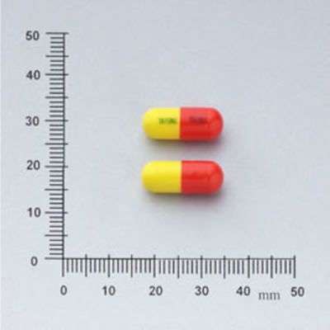
包裝/外觀
適應症 |  |  | 全身及局部出血或出血性疾病
劑量及用法 |  |  | 每次1～2粒，每日3～4次。
注意事項 |  |  | 下列患者請謹慎使用  1.有血栓的患者及可能引起血栓的患者。  2.消耗性血液凝固障礙的患者。  3.曾對本劑有過敏的患者。
可能副作用 |  |  | 偶有噁心、嘔吐現象
孕婦用藥分級 |  |  | B

